暨南大学本科实验报告专用纸
课程名称 计算机网络实验 成绩评定
实验项目名称 TCP/IP协议配置与网络实用命令 指导教师 潘冰
实验项目编号 实验项目类型 实验地点
学生姓名 刘雨轩 学号 2019051096
学院 智能科学与工程学院 系 专业 信息安全
实验时间 2021 年 9月 7 日 上 午～9月 7 日 上 午
- 实验目的
  - 熟悉TCP/IP协议的配置；
  - 熟悉常见网络命令的使用；
  - 加深对TCP/IP协议的认识并对简单网络故障诊断和网络分析。
  - 进一步熟悉使用Wireshark捕获信息，初步了解ping 、tracert命令的工作过程。
  - 培养使用wireshark对网络工作过程进行跟踪分析的习惯，为计算机网络（和网络安全）课程的学习打下基础。
- 实验内容和要求
  - 以Winodws 或linux系统为例，对TCP/IP协议进行安装和配置；
  - 利用ipconfig查看主机接口的配置，并理解其含义。
  - 利用route查看本机路由，并了解其含义。
  - 利用netstat查看当前主机上网络简介统计信息，了解其含义。
  - 利用ping对网络故障诊断与分析。用wrireshark分析其工作过程。
  - 利用tracet跟踪数据包在传输过程中经过的路径。用wrireshark分析其工作过程
- 主要仪器设备
仪器：一台具有网络功能的PC 机
实验环境：计算机网络实验平台
- 实验步骤与调试
1、TCP/IP协议的安装和配置
（查询资料了解有关术语和数据的含义，具体内容在网络层介绍）
2．常见网络命令的使用
（1）Ping
在主机上打开windows命令行窗口；输入ping IP地址或域名 ，观察输出结果，并记录相关信息。（注意对成功或失败两种情况的测试。熟悉显示的信息。用wireshark捕获相关信息并初步分析ping的工作过程，相关协议ICMP在网络层学习。）
（2）ipconfig
在主机上打开windows命令行窗口；输入ipconfig/all。观察测试出本地主机的 IP 地址、网卡地址等信息，可以查看配置的情况。（要求能熟悉并理解主要内容，观察是否使用IPV6协议。）
（3）tracert
在主机上打开windows命令行窗口；输入tracert tracert IP地址或主机名,观察用户数据所经过路径上各个路由器的信息，内容包括：每一站的编号、反应时间、站点名称或IP 地址。从中可以查看路由器处理时间的差别。（要求能熟悉显示内容，并用wireshark初步分析该命令的工作过程，其中使用的IP和ICMP协议在网络层学习。）
例如：C :\> tracert www.jnu.edu.cn
（4）netstat
在主机上打开windows命令行窗口；输入netstat 。查看网络协议的统计结果、发送和接收数据的大小，连接和侦听端口的状态。例如：netstat （要求上网查询有关TCP状态的含义，初步了解有关概念。与端口和TCP状态相关内容在运输层学习。）
（5）route
在主机上打开windows命令行窗口；输入route print。观察本机路由表情况，并进行说明。例如：route print。（要求在网上查询并熟悉每一项内容。相关内容在网络层学习。）
- 实验结果与分析
写出最终逻辑正确的程序在各种实验数据下的实验结果以及进行简单的结果分析。
1）ping
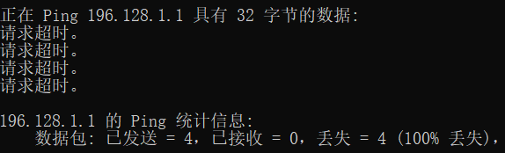
↑失败情况（错误的ip地址）
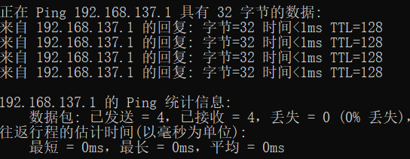
↑成功情况
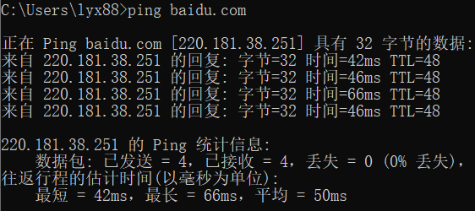
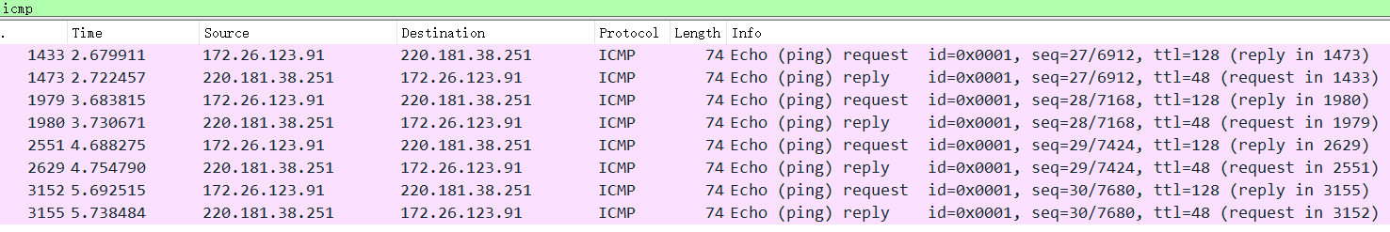
使用wireshark分析，时间差约为66ms，与ping指令结果相符。
2）ipconfig
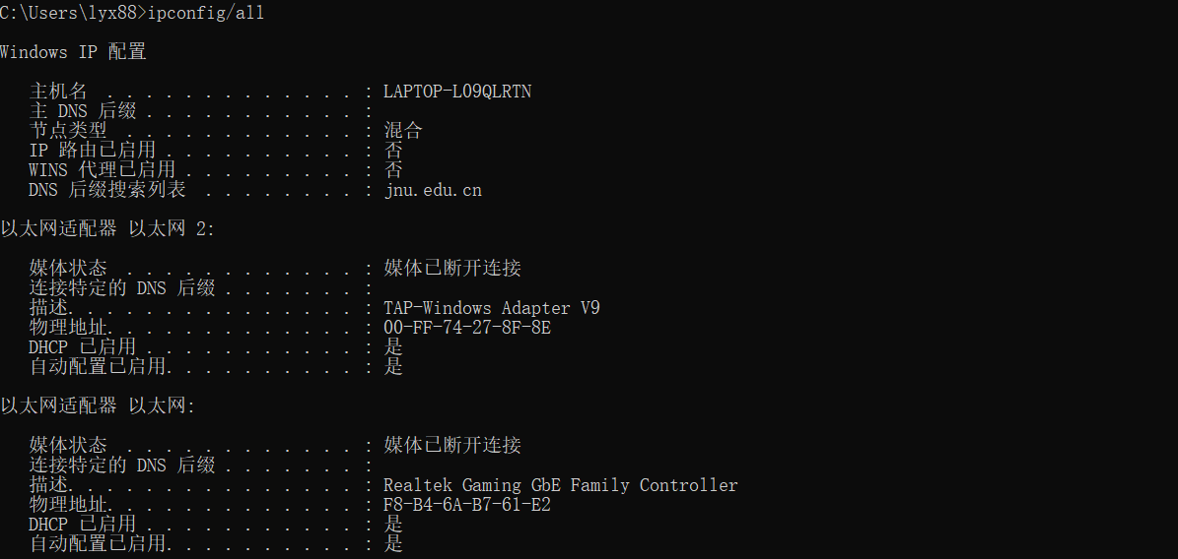
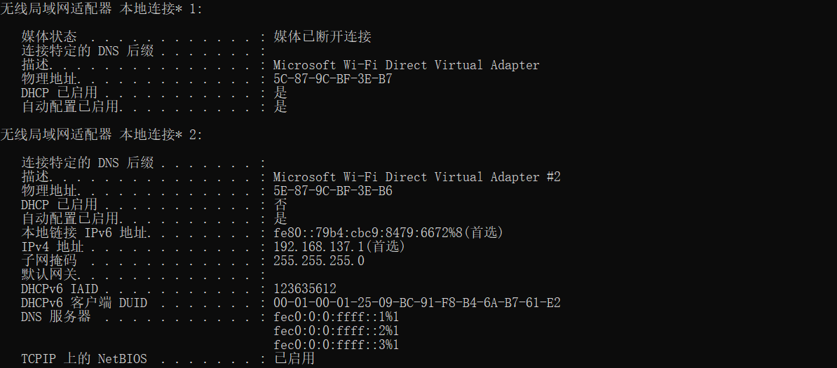
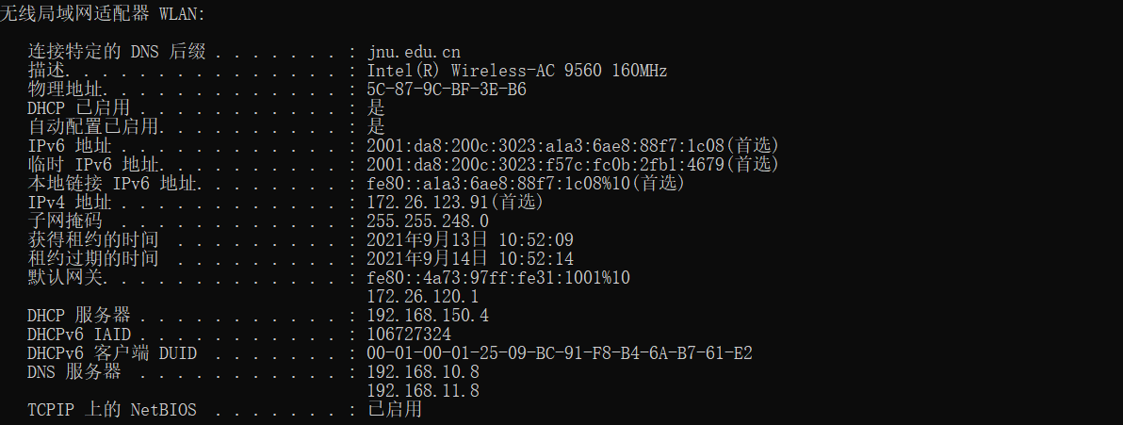
上图可以看出使用了IPV6协议。
3）tracert

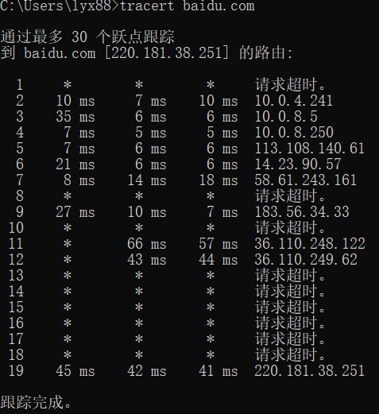
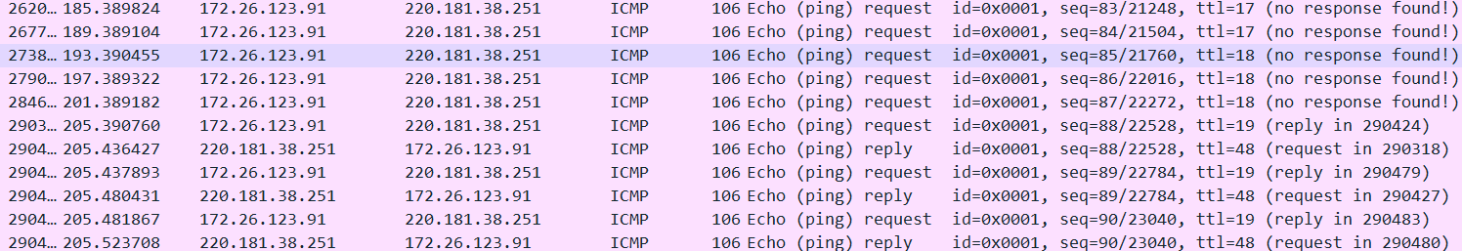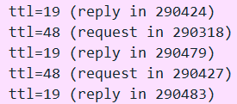
可确定源地址在19次之后到达目标地址。
4）netstat

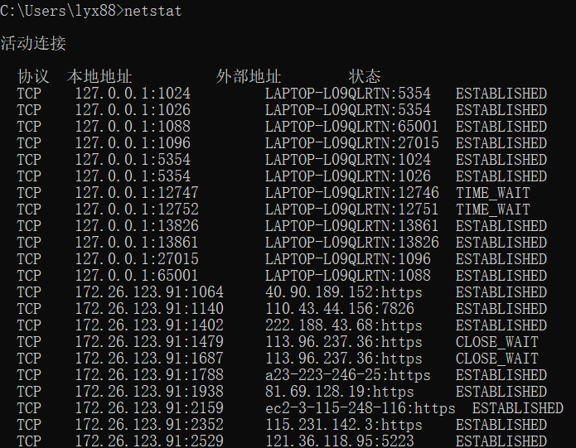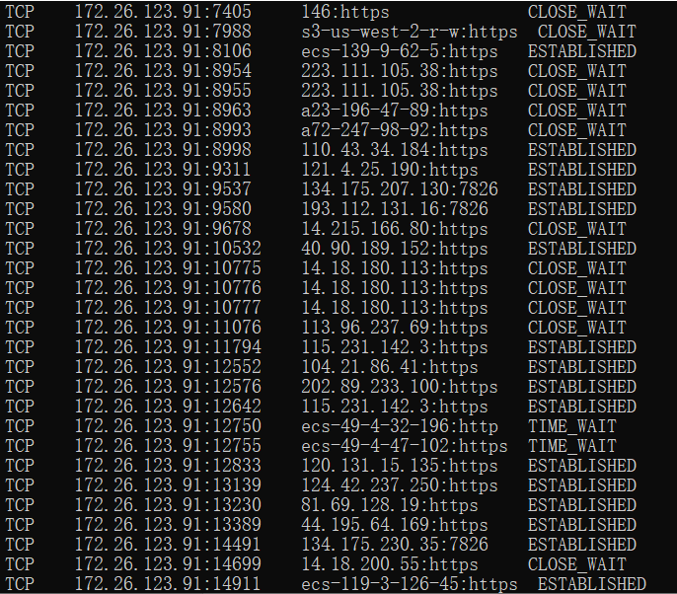
5）route
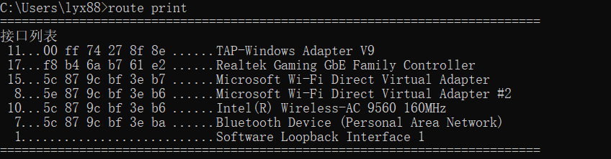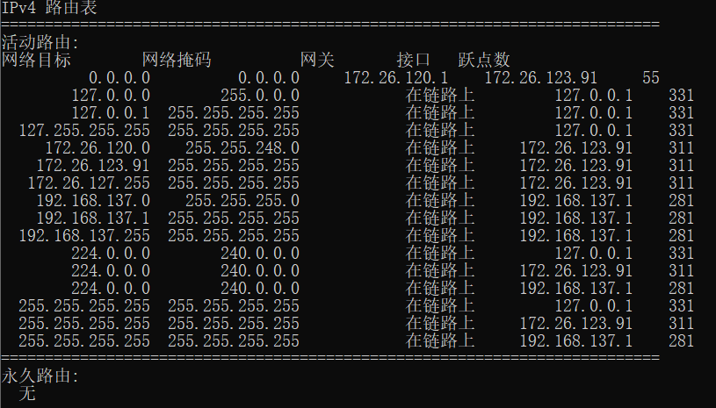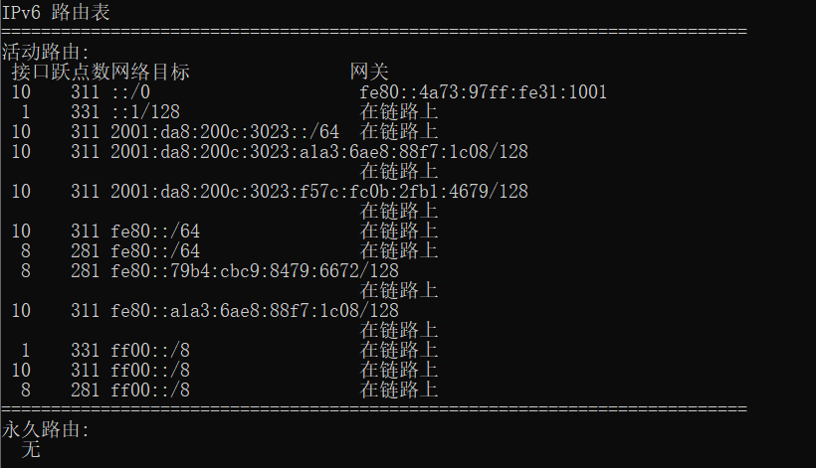
可以

- TCP/IP协议配置中的“网关”作用是什么？
网关的作用是连接不同的网络，使不同网络之间可进行通信。
- 如何用ping 检测网络中的故障点？用ping 测试网络连通性时，若出现“Destination host unreahable”,则意味着什么？“Destionation host unreachable”和“Time out”的区别是什么
区别是“Destionation host unreachable”说明目标在未通网的情况下目标无法到达可用路由或主机，其它原因导致目标无法到达（如提供的ip或域名不正确）但网络正常的情况下则会出现“Time out”。

